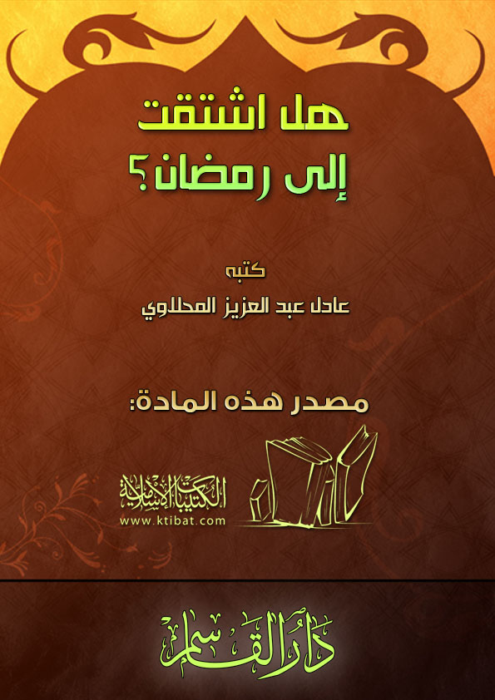
بسم الله الرحمن الرحيم
هل اشتقت إلى رمضان؟
سؤال ينبغي لكل مؤمن ومؤمنة أن يسأله نفسه، ونحن قاب قوسين أو أدنى من غرة الأيام، وشامة زماننا، وأفضل أيام دهرنا - شهر رمضان المبارك - الذي جعل الله فيه من الخيرات ما لم يجعله في غيره، وتفضل به على هذه الأمة المرحومة بعطايا لم يجعلها لأمة سابقة، وذلك فضل الله يؤتيه من يشاء والله ذو الفضل العظيم - وإنا لنرجو الله أن لا يحرمنا خير ما عنده بشر ما عندنا.
والمؤمن يعلم أن أيام الله تتفاضل، وأزمنته تتباين، وأنه اختار من الأيام والأوقات ما فضله على غيرها – ومن أجلها موسم رمضان.
فلذا كانت النفوس الشريفة تشتاق لرمضان، وتسأل ربها بلوغه، ولكننا في هذه الأزمنة الغابرة التي تسلط فيها حب الدنيا على القلوب، والغفلة عن المواسم المباركة، صارت سمة بارزة عند الكثير، أحببت حث النفوس الغافلة لتستعد لهذا الموسم وتشتاق له.
اعلم رعاك الله أنه لابد لك أن:
تشتاق لرمضان؛ لأنك تعلم أنه:
شهر تفتح فيه أبواب الجنة
فتستقبل أعمال العاملين، وتفرح باجتهاد المجتهدين، وتسعد بلقاء المخلصين المتاجرين مع ربهم – جل وعز – تشتاق لرمضان ؛ لأنك تفرح بهذه الجموع المؤمنة وهي تؤم المساجد، وتقصد بيوت الله، تشتاق لرمضان ؛ لأنك تفرح بحال المؤمنين وقد صار القرآن أنيسهم وجليسهم، تفرح بحال المؤمنين وقد تآلفت قلوبهم، واجتمعت نفوسهم بعد الشتات.
تشتاق لرمضان؛ لأنك تعلم أنه:
شهر تغلق فيه أبواب النار
فتنال الفرصة للبعد عن الذنوب والمعاصي، والحذر من ناره، فتجد من نفسك النفور من المعصية، والبطء عنها، وترى من نفسك أن عينك قد كفت عن الحرام، وأذنك قد حفظت عن الآثام، وكلما دعاك داعي المعصية قلت له: إني أخاف الله.
تشتاق لرمضان لأنك تعلم أنه:
شهر تصفد فيه الشياطين
فلا يخلصون إلى ما كانوا يخلصون إليه قبل، فيقل تسلطهم على العباد، ويحبس شرهم عن الخلق، وهذا تفسير ما نراه من اندفاع الناس إلى الطاعة ونشاطهم فيها، وقلة وقوعهم في المعاصي، ولكن كم هو الألم يعتصر في الفؤاد؛ لأنه لا يزال في الناس من لم يتخلص من تسلط الشيطان عليه، وتسييره له – فهو لا يزال مصراً على ترك الصلاة في جماعة، ومصرا على كثير من المعاصي والمحرمات فبصره يسرح ويمرح في النساء، وأذنه لم يكفها بعد عما حرم، والقلب بمتعلق بالملاذ، فليت شعري متى يعود مثل هذا؟
جاء في الصحيحين من حديث أبي هريرة  قال: قال رسول الله : «إذا جاء رمضان فتحت أبواب الجنة وغلقت أبواب النار وصفدت الشياطين» [متفق عليه].
كيف لا تشتاق لرمضان وهو:
شهر مغفرة الذنوب وإقالة العثرات؟!!
أريدك أن تتأمل في فضل الله على العباد، ورحمته بهم، وانظر كيف يهيئ لهم مثل هذه المواسم المباركة، والأيام الفاضلة، ليغفر ذنوبهم، ويمحوا سيئاتهم، فما أعظمه من رب رحيم، وما أجله من إله كريم.
جاء في صحيح مسلم عن أبي هريرة  قال: قال رسول الله : «الصلوات الخمس والجمعة إلى الجمعة ورمضان إلى رمضان، مكفرات لما بينهن إذا اجتنبت الكبائر».
وفي صحيح البخاري من حديث أبي هريرة أيضا  قال: قال رسول الله : «من صام رمضان إيمان واحتسابا غفر له ما تقدم من ذنبه».
أرأيت هذا الفضل؟!!
وهل تدبرت في هذا العطاء؟!!
ذنوب عمر مضي..
وعثرات سنين رحلت..
يغفرها الله بفضل هذه الطاعات..
أبعد هذا لا تشتاق لرمضان؟!!
ألا ترجو نيل هذه المغفرة، وتطمع بالفوز بهذا العطاء؟!
إذا حرك قلبك بالشوق إلى رمضان..
كيف لا تشتاق إلى رمضان وقد جعل الله – عبادة الصوم:-
عبادة خالصة له من بين سائر العبادات؟!!
وما ذاك أخي إلا لما ينتظر الصائمين المخلصين من الثواب الذي لا يخطر لهم على بال، ولا تسل عن مقدار هذا الفضل؛ لأن الله قد قال فيه: «إلا الصوم فإنه لي وأنا أجزي به» وهنا تقف عبارة كل كاتب حسيرة أمام هذا الفضل.
يا مقبلا على شهر رمضان – وأنت تجهد في الجوع والعطش، وأنت تحرم نفسك شهوتها – تذكر أن الله قد أعد للصائمين من العطايا ما يفوق الوصف والخيال، ولئن فرحت في دنياك بإتمام صيام يوم واحد، فإن الفرحة الحقيقة أمام في جنات النعيم..
فعن أبي هريرة ، قال: قال رسول الله : «قال الله عز وجل: كل عمل ابن آدم له إلا الصوم فإنه لي وأنا أجزي به، والصيام جنة فإذا كان يوم صوم أحدكم فلا يرفث ولا يصخب فإن سابه أحد أو قاتله فليقل إني صائم إني صائم، والذي نفس محمد بيده لخلوف فم الصائم أطيب من ريح المسك، للصائم فرحتان: إذا أفطر فرح بفطره، وإذا لقي ربه فرح بصومه» [رواه البخاري].
أما اشتقت لرمضان وبين يديك فرصة ثواب:
حجة مع نبيك عليه الصلاة والسلام كاملة موفورة
إذا أديتها مخلصاً فيها لربك متبعاً فيها لنبيك عليه الصلاة والسلام، فقد صح عنه عليه الصلاة والسلام أنه قال: «عمرة في رمضان كحجة معي» [صحيح الجامع].
أما تشتاق أيها المؤمن لرمضان:
لأن لك في كل يوم وأنت صائم دعوة مستجابة
يقول عليه الصلاة والسلام: «ثلاث دعوات مستجابات: دعوة الصائم، ودعوة المظلوم، ودعوة المسافر» [صحيح الجامع].
ومن الفضل المزيد في هذا الباب من رب العرش الكريم أن لك عند فطرك دعوة مستجابة.
فقد صح عن رسول الله  أن قال: «للصائم عند إفطاره دعوة مستجابة» وكان عبد الله بن عمرو إذا أفطر دعا أهله، وولده ودعا. [عمدة التفسير أشار الشيخ أحمد شاكر في المقدمة إلى صحته].
فكيف لا تشتاق حينئذ لرمضان؟!!
جاءني أحد الإخوة بعد صلاة التراويح وقال لي: أبشرك أن زوجتي حامل بعد سنوات من الانتظار، ثم أردف قائلا وذاك فيما أظن من دعائي مع المسلمين في قنوت هذه الليالي المباركة، فقلت له: ذلك من فضل الله وهو أكرم الأكرمين.
أما تشتاق لرمضان وفيه الليالي العشر المباركات.
خير ليالي العام
التي كان رسولك - عليه الصلاة والسلام - يعظمها، وكان عليه الصلاة والسلام يتعامل معها على غير ما يتعامل مع سائر ليالي العام، تقول عائشة رضي الله عنها: «كان رسول الله – عليه الصلاة والسلام – يجتهد في العشر الأواخر، ما لا يجتهد في غيرها» [صحيح الترمذي].
أما تشتاق لرمضان وفيه تلك الليلة العظيمة:
ليلة القدر
التي كان نبيك – عليه الصلاة والسلام – يحتفي بها أعظم الاحتفاء، آما تشتاق وأنت تقرأ هذه السطور في هذه اللحظات أن تعيش تلك الليلة، وتتنفس تلك الأجواء؟!! (اللهم بلغنا إياها يا رب)..
أما بلغك أخي أن «من يقم ليلة القدر، إيماناً واحتساباً، غفر له ما تقدم من ذنبه» [رواه البخاري].
والعبادة فيها تعدل عبادة أكثر من ثلاث وثمانين سنة قال تعالى: لَيْلَةُ الْقَدْرِ خَيْرٌ مِنْ أَلْفِ شَهْرٍ [القدر:3].
أما تتحرى هذه الليلة وتتمنى إدراكها؟؟! إن أهل الإيمان من أمثالك هم من أحرص الناس عليها.
وبعد هذا وذاك، ألم تشتاق لرمضان بعد؟؟
وماذا يعني أن تبلغ رمضان؟
يعني أنك قد فزت بعطاء حرم منه الكثير:
ممن خطفتهم يد المنون، فأصبحوا تحت أطباق الثرى، محبوسون عن العمل.
وفزت بعطاء حرم منه الكثير:
ممن حبسهم المرض عن الصيام والقيام، دخلت مرة على شاب صالح فأخذ يبكي حسرة على الصيام، وقال لي: (منذ عشر سنوات وأنا لا أصوم؛ لأنني لا أستطيع الصبر عن الماء لحظات) فهل تذكرت نعمة الصحة والعافية؟
لقد فزت بعطاء حرم منه الكثير:
ممن لا يعرفون شرع الله من أهل الكفر، أو ممن يتكاسلون عن فرض الصيام، فهل عرفت فضل الله عليك؟
وبعد فلا أخالك وقد انتهيت من قراءة هذه السطور إلا وقد اشتقت لرمضان، وتسأل ربك أن يبلغك إياه وأنت في صحة وعافية، وقوة على فعل الطاعات، ولكن اعلم أن كثيرا ممن يبلغونه يحرمون خيراته بسبب إصرارهم على الذنوب والمعاصي والمحرمات فيدخل عليهم رمضان ويخرج وهم في بعد عن ربهم، ولا ينالون من فضائل هذا الشهر إلا الخسارة والبوار، فطائفة من الناس دعا عليهم النبي - عليه الصلاة والسلام - بالبعد والطرد ؛ لأنهم لم يغتنموا هذه الفرصة ، يقول عليه الصلاة والسلام: «ورغم أنف رجل دخل عليه رمضان ثم انسلخ قبل أن يغفر له» [أخرجه الترمذي].
فلا تكن منهم وكن في شوق عظيم لبلوغه، حتى إذا ما أدركته كنت من أكثر الناس اجتهاداً فيه.
اللهم بلغنا رمضان، وأنت راض عنا يا رحمن، اللهم وفقنا لصيامه وقيامه واجعلنا فيه من عتقائك من النار آمين..
كتبه
عادل بن عبد العزيز المحلاوي
Adel-aam@hotmail.com

